Использование метода кейс-технологии на уроках географии в 10 классе при изучении темы «Глобальные проблемы современности»

Одной из актуальных на сегодняшний день является использование метода кейс-технологии в образовательном процессе. Название кейс-технология произошло от латинского «casus» - запутанный, необычный случай; а также от английского «case» - портфель, чемоданчик.
Эта технология позволяет применить теоретические знания к решению практических задач, также способствует развитию самостоятельного мышления обучающихся, умения выслушивать и учитывать альтернативную точку зрения, аргументировано высказать свою.
Рассмотрим пример использования метода кейс-технологии на уроке географии в 10 классе при изучении темы «Глобальные проблемы современности».
Планируемые образовательные результаты:
Предметные: уметь применить географическую информацию, давать правильную оценку важнейшим социально-экономическим событиям международной жизни, геополитической и геоэкономической ситуации в разных странах и регионах мира, тенденциям их возможного развития. Объяснять влияние глобальных проблем человечества на жизнь населения и развитие мирового хозяйства.
Метапредметные:
Познавательные: уметь выделять проблему и логически ее решать, доказывать, строить рассуждения, анализировать, сравнивать, делать выводы и др.; уметь работать с разными источниками географической информации: находить географическую информацию в различных источниках (тексте учебника, географические карты), анализировать и оценивать информацию, преобразовывать информацию из одной формы в другую. Регулятивные: уметь формулировать цели, планировать и оценивать результат работы. Коммуникативные: уметь адекватно использовать речевые средства для дискуссии и аргументации своей позиции, сравнивать разные точки зрения, аргументировать свою точку зрения, работать в группе.
Личностные: воспитывать убеждения бережного отношения к природе нашей планеты.
Работа с кейсом может быть организованна в 3 этапа:
1 этап. Погружение в совместную деятельность. Основная задача этого этапа – формирование мотивации к совместной деятельности;
2 этап. Организация совместной деятельности. Основная задача этого этапа – организация деятельности по решению проблемы в малых группах или индивидуально. Учитель организует и направляет общую дискуссию.
3 этап. Анализ и рефлексия совместной деятельности. Основная задача этого этапа: выделить образовательные и учебные результаты работы с кейсом. Учитель завершает дискуссию, анализирует процесс обсуждения и работы всех групп, комментирует развитие событий, подводит итоги.

На первом этапе урока идет демонстрация видеоролика о глобальных проблемах. Ссылка мотивационного ролика https://www.youtube.com/watch?v=mEpcFwLIQ70&feature=emb_title.

Учитель предлагает ответить на вопросы: Что вы увидели? О чем будем говорить на уроке? Почему проблемы называют глобальными? Развитие нашей цивилизации породило много глобальных проблем. Рассмотрим наиболее острые из этих проблем.

Данный урок можно провести в форме пресс-конференции, где класс может быть разделен на несколько групп. Каждая группа получает текст кейса с определенной проблемой и готовится обсудить эту проблему по следующему плану:

План характеристики глобальной проблемы:

1. Сущность проблемы.

2. Причины ее возникновения.

3. Пути решения проблемы.

Используя текст в учебнике и текст кейса, результаты обсуждения оформить в таблице:
Глобальная проблема | Доказательства существования проблемы | Пути решения
Проблема сохранения мира | Накопление средств массового уничтожения в мире. | Разоружение. Контроль за разоружением. Мирные договоры.
Экологическая проблема | Изменение климата, разрушение озонового слоя, «парниковый эффект», загрязнение атмосферы, гидросферы, деградация почв, опустынивание, сокращение биоразнообразия и т.д. | Рост числа ООПТ. Очистные сооружения. Создание безотходных технологий. Рациональное размещение «грязных производств».
Энергетическая и сырьевая проблема | Рост спроса на сырье. Истощение природных ресурсов мира. | Использование достижений НТР. Более полное извлечение полезных ископаемых из недр. Использование альтернативных источников получения энергии. Политика ресурсосбережения.
Продовольственная проблема | Население планеты растет быстрее, чем производство продовольствия, особенно в развивающихся странах. Голод, смертность от недоедания | Интенсивный путь развития сельского хозяйства.
Демографическая проблема | Демографический взрыв в развивающихся странах, демографический кризис в развитых странах. Неконтролируемая урбанизация, переселение беженцев. Увеличение нагрузки на природу. | Активная демографическая политика. Повышение экономического уровня развития стран. Улучшение условий жизни и медицинского обслуживания.

Ребята, проработав материалы параграфа в учебнике и кейса, выступают, отвечают на вопросы. Слушатели задают вопросы по теме выступлений. Заполняют таблицу в тетрадях. В конце урока делают выводы, обмениваются мнениями, дают ответ на проблемный вопрос (Например, почему возникают проблемы планетарного масштаба? Каковы причины глобальных проблем? Возможные пути их преодоления).

Приложение №1

Кейс для первой группы
Участие России в Третьей мировой
Участие России в новой мировой войне может выйти опосредованным. Стоит отметить, что нашу страну еще не разорвали на куски благодаря наличию ядерного оружия, оставленного еще товарищем Сталиным. Ядерные бомбы сбрасывали на жилые города лишь два раза – на Хиросиму и Нагасаки, и, кажется, США не поскупятся на новые атаки мирного населения. Спецпредставитель президента США по контролю над вооружениями Маршала Биллингсли сообщил, что с Россией нельзя подписывать соглашение о недопустимости начала ядерной войны. Если такой сценарий в действительности будет развиваться, то вряд ли население России захотят оставлять в живых – точно, как не хотели оставлять в живых большинство советских граждан нацистские захватчики в годы ВОВ. Но это лишь туманное предположение, стоит вернуться к сегодняшним событиям.
США недавно провели учения по «уничтожению» российских ПВО С-400, истребителей-бомбардировщиков Су-34 и подводных лодок. The National Interest считает, что предположительным началом конфликта между Россией и НАТО может стать «неосторожность» или «недоразумение», проявленное с одной из сторон. Не стоит забывать, как именно началась Первая мировая война (с убийства Фердинанда, напоминаем). Такое развитие событий обязательно стоит держать «в уме», а лучше – на бумаге.
Президент России Владимир Путин во время выступления в дискуссионном клубе «Валдай» в 2018 году сообщил: «Россия нанесет только ответный ядерный удар. Атака будет осуществлена в случае, если агрессор первым нападет на нас. И тогда мы, как жертва агрессии, попадем в рай, а они просто сдохнут, так как не успеют даже раскаяться». Заявления подобного рода, как и слова Си Цзиньпина о готовности умереть в войне, стоит брать во внимание в контексте современного мира. Угрозы продолжают нарастать, экономический кризис поглощает государства, ресурсы иссякают, и крупнейшие мировые игроки не допустят утраты своего господства.
«Миру – мир». Так гласит старый советский лозунг. Но эта крылатая фраза была утверждена в 1949 году, уже по окончанию Второй мировой войны. Наши предки завещали нам решать проблемы мирным путем, и стоило бы к ним прислушаться, ведь на их костях и боли построено наше сегодняшнее благополучие.

Кейс для второй группы

Составлен рейтинг стран с самым грязным воздухом
Автор: Анна Андриевская
Вышел рейтинг стран мира с самым загрязненным воздухом. Рейтинг проводили сотрудники Greenpeace совместно с компанией AirVisual. Они исследовали качество воздуха в 73 странах мира. Основным критерием для рейтинга стало количество микрочастиц пыли в разных городах.
Странами с самым грязным воздухом были признаны Бангладеш, Пакистан и Индия. В первую десятку антирейтинга также вошли Афганистан, Бахрейн, Монголия, Кувейт, Непал, ОАЭ и Нигерия.
Страной с самым чистым воздухом назвали Исландию, за ней следуют Финляндия, Австралия, Эстония и Швеция. Россия заняла 58-е место в рейтинге.
Микрочастицы пыли являются опасным источником загрязнения воздуха для человека. Из-за маленького размера ее частицы легко попадают в дыхательные пути, а после этого оседают в легких. Это может привести к развитию различных болезней, в том числе онкологических.
По данным ВОЗ, домашние печи, автомобили, промышленные предприятия и лесные пожары являются основными источниками загрязнения воздуха. В число загрязнителей, вызывающих наибольшую обеспокоенность общественного здравоохранения, входят твердые частицы, окись углерода, озон, двуокись азота и двуокись серы.
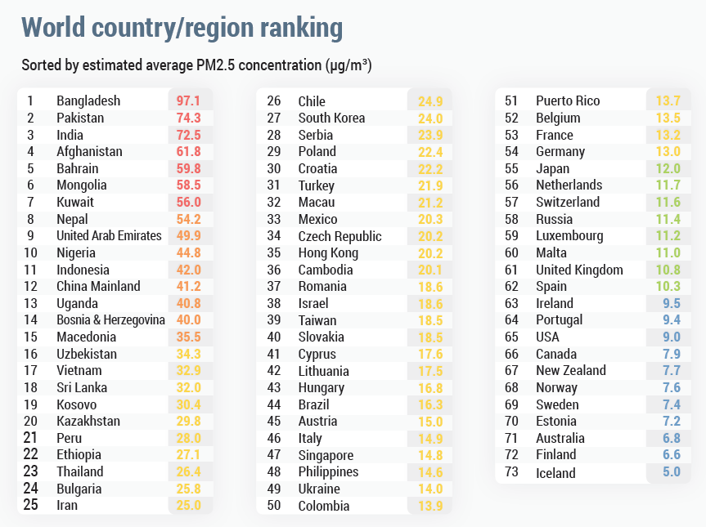
Какие еще конкретные примеры экологических проблем, связанных с атмосферой, гидросферой, литосферой и биосферой вы можете привести?

Кейс для третьей группы

Энергетическая проблема человечества и пути ее решения

Автор: Евгений Никифоров
Энергетическая проблема человечества с каждым годом приобретает все большие масштабы. Связано это с ростом населения планеты и интенсивным развитием технологий, что обуславливает постоянно растущий уровень потребления энергоресурсов. Несмотря на использование ядерной, альтернативной и гидроэнергии, львиную долю топлива люди продолжают добывать из недр Земли. Нефть, природный газ и уголь являются невозобновляемыми природными энергетическими ресурсами, к настоящему времени их запасы уменьшились до критического уровня.

Глобализация энергетической проблемы человечества началась в 70-х годах прошлого столетия, когда закончилась эра дешевой нефти. Дефицит и резкое подорожание этого вида топлива спровоцировали серьезный кризис в мировой экономике. И хоть стоимость его со временем снизилась, объемы неуклонно сокращаются, поэтому энергетическая и сырьевая проблема человечества становится все острее.
Одной из причин растущего дефицита топлива является утяжеление условий его добычи и, как следствие, удорожание этого процесса. Если еще несколько десятков лет назад природные богатства лежали на поверхности, то сегодня приходится постоянно увеличивать глубину шахт, газовых и нефтяных скважин. Особенно заметно ухудшились горно-геологические условия залегания энергоресурсов в старых промышленных районах Северной Америки, Западной Европы, России и Украины.

Учитывая географические аспекты энергетической и сырьевой проблем человечества, нужно сказать, что их решение заключается в расширении ресурсных рубежей. Необходимо осваивать новые районы с более легкими горно-геологическими условиями. Таким образом, можно снизить себестоимость добычи топлива. При этом следует учитывать, что общая капиталоемкость добычи энергоресурсов в новых местах, как правило, намного выше.
Энергетическая проблема человечества и пути ее решения сегодня волнуют весь мир. Для улучшения существующей ситуации вводятся различные технико-технологические новшества. С целью энергосбережения усовершенствуется промышленное и коммунальное оборудование, выпускаются более экономичные автомобили и т. д.
К числу первостепенных макроэкономических мероприятий относится поэтапное изменение самой структуры потребления газа, угля и нефти с перспективой увеличения доли нетрадиционных и возобновляемых энергоресурсов.
Для успешного решения энергетической проблемы человечества необходимо особое внимание уделить развитию и внедрению принципиально новых технологий, доступных на современном этапе научно-технической революции.

К середине 21-го века должен значительно уменьшиться объем ископаемых видов энергоресурсов, но увеличится доля возобновляемых, в частности ветровых, солнечных, геотермальных и приливных источников энергии.

Кейс для четвертой группы
По оценкам ВОЗ (Всемирной организации здравоохранения) и ФАО (Организация по продовольствию и сельскому хозяйству), примерная норма питания человека должна составлять 2400-2500 килокалорий в день, по другим оценкам – 2700-2800 килокалорий в день. Отчетливо выраженное недоедание наступает тогда, когда он опускается ниже 1800 ккал, а явственный голод – когда он проходит «критическую отметку» в 1000 ккал в день.
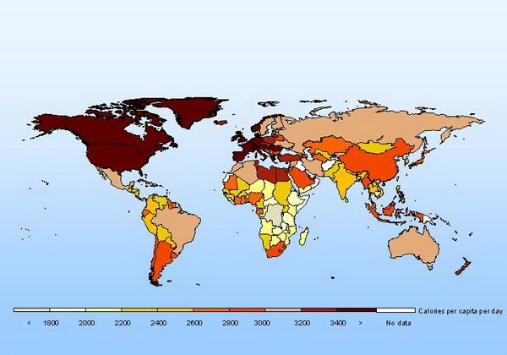Дневное потребление продуктов питания в регионах мира (в калориях)
К факторам, которые влияют на возникновение данной проблемы, относятся следующие:
- быстрый рост населения Земли;
- специфика размещение населения;
- влияние экономики развивающихся государств;
- политическая обстановка в мире;
- повсеместная индустриализация;
- массовая урбанизация.
Эта проблема общества позиционируется как недостаток продовольствия, а также несбалансированность питания в различных государствах мира.
За последние пол столетия в производстве продуктов продовольствия намечается явный прогресс — численность голодающих сократилась практически в два раза.
Однако значительная часть населения Земли все еще испытывает нехватку продуктов питания. Она проявляется преимущественно в беднейших странах Третьего мира и обостряется по мере того, как их население растет. Общая численность людей, страдающих сегодня от нехватки продовольствия, составляет более 1 млрд. человек. Суть в том, что рост народонаселения опережает рост объемов сельскохозяйственного производства и развитие его технологий.
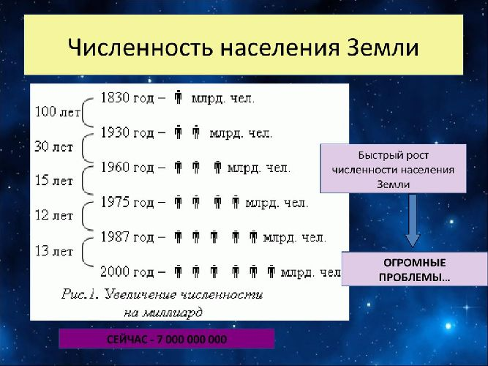
Если произвести несложные математические расчеты, то получится, что абсолютный недостаток продовольствия (по калорийности) ощущает каждый седьмой житель планеты. Свыше 5 млн. детей умирают каждый год из-за вынужденного голодания.
Основной путь решения данной глобальной проблемы человечества развитие сельского хозяйства. А также интенсификация уже освоенных сельхозугодий. Грамотное ведение сельского хозяйства подразумевает внедрение передовых методов в земледелии. Важное значение имеют и мероприятия природоохранного характера.
Необходимо пересмотреть влияние экономики развивающихся стран на менее развитые экономики.
В России актуален вопрос проведения ряда реформ аграрной направленности, который позволит предотвратить распространение продовольственной проблемы.
Эффективным методом решения проблемы может стать внедрение научно-технических достижений в развивающихся странах.
Современный научный потенциал дает возможности для увеличения производства продовольствия путем повышения плодородия земель, а также за счет эксплуатации биоресурсов морских и океанических вод.
Перспектива использования возобновляемых естественных источников энергии и достижений в области генетики и селекции сельскохозяйственных культур позволят эффективно решить проблему нехватки продовольствия на планете.

Кейс для пятой группы

В современном мире проявляются такие тенденции, как:
- стремительный прирост населения в развивающихся странах Азии, Африки, Латинской Америки, для которых характерна низкая пространсвтенная экономика;
- в большинстве стран Третьего мира отсутствует система контроля прироста населения и внятная демографическая политика;
- старение и депопуляция вследствие суженного воспроизводства населения (демографический кризис) в промышленно развитых странах, прежде всего, западной Европы;
- неравномерность прироста населения в мировом масштабе;
- характерный в целом для планеты тип воспроизводства населения, когда снижение смертности не сопровождается соответствующим сокращением рождаемости.

Характерно, что чем ниже уровень экономического развития страны и качество жизни ее граждан, тем выше в ней рождаемость, и наоборот, по мере достижения национальной экономической системой высоких темпов роста наблюдается устойчивая тенденция к снижению рождаемости, а в обществе начинается преобладание лиц пожилого возраста.

Нынешний объем населения планеты более чем в 10 раз превышает народонаселения, который способна выдержать планета. Плотность и прирост населения опережают возможности и технологии аграрного производства удовлетворять растущие потребности в пропитании, а также перестройки на более интенсивную систему хозяйствования.
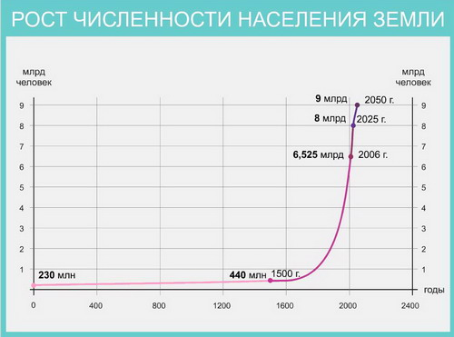
Причины так называемого «демографического взрыва» ученые утверждают, что после Второй мировой войны сложились благоприятные условия для прироста населения и увеличения средней продолжительности жизни. Считается, что ежесекундно численность человеческой популяции на Земле увеличивается на 3 человека.
Для каждой страны подход к решению данной проблемы может отличаться из-за разницы менталитета и просвещения. Однако основными пунктами остаются:
- повышение уровня образования населения;
- контроль потока мигрантов;
- повышение уровня здравоохранения;
- продуманная государственная стратегия.

Источники информации
https://www.youtube.com/watch?v=mEpcFwLIQ70&feature=emb_title - ссылка видеоролика
https://runews24.ru/politics/10/12/2020/857b49281bb41d73a85e14eb3131d70f
http://runews24.ru/
https://recyclemag.ru/news/sostavlen-reiting-stran-samim-gryaznim-vozduhom
infourok.ru›primenenie-keysovih-tehnologiy…uroke…
https://fb-ru.turbopages.org/fb.ru/s/article/327190/energeticheskaya-problema-chelovechestva-i-puti-ee-resheniya
https://obrazovaka.ru/geografiya/globalnaya-prodovolstvennaya-problema-chelovechestva.html
http://www.ru.planetaryproject.com/global_problems/demografy/
https://wiki.fenix.help/gosudarstvennoye-munitsipalnoye-upravleniye/demograficheskaya-problema
Кривошапкина О.М. Развитие и закрепление практических навыков по географии: учебное пособие / О.М. Кривошапкина, А.Н. Самсонова. – Якутск: Издательский дом СВФУ, 2019. – 136 с.

